SCOPE衛星プラズマ／粒子観測装置

１）概要
「GEOTAIL」衛星によるプラズマ観測の大きな成果の一つとして地球磁気圏尾部の様々な領域においてイオンの微視的な分布とその時間・空間変化を明らかにし、それらの分布を作り出す微視的物理過程を明らかにした点が挙げられる。しかし同時に「GEOTAIL」衛星による観測と、計算機シミュレーションによる「GEOTAIL」衛星によって得られた観測データの解釈は、地球磁気圏のダイナミクスに中心的な役割を果たしている磁気リコネクション領域の近傍などでは、電子の微視的分布とその時間・空間変化が大きな役割を果たしていることを予測するに至った。「SCOPE」衛星においてはこの低エネルギー電子の微視的分布と時間・空間変化を計測することが大きな目的となる。「SCOPE」衛星では従来の低エネルギー電子計測センサーの時間分解能を1000倍近くに上げた観測を行う必要があり、これまでに無い高時間分解能をもった低エネルギー電子計測センサーを新たに開発する必要がある。イオンについては、電子ほど高い時間分解能は必要としないが、太陽風領域から磁気圏内に渡って連続的にデータが取得できるように広いダイナミックレンジが要求される。これらの低エネルギー領域のプラズマ計測を８台のFESA(高時間分解能電子センサー)、４台のFISA（広ダイナミックレンジイオンセンサー）、そして1台のIMSA（イオン質量分析器）でカバーする。
一方、高エネルギーの電子・イオンの加速・生成は、高速・低速の太陽風プラズマ流相互作用により生成される惑星間空間衝撃波、地球磁気圏内・磁気圏境界面でのリコネクション、あるいは地球尾部内磁力線のダイポラリゼーション等で引き起こされる急激な電磁場変化に深く関わっていることはよく知られている。昨今、天文学・宇宙物理学分野での重要な観測対象であるX線・ガンマ線の発生やそれらのスペクトル分布を解釈する上でも、衝撃波・リコネクションが担う役割が重視されており、直接（「その場」）観測が可能な宇宙空間物理学における相補的研究の重要性は増しつつあると言える。これまで高エネルギー粒子計測器は国内では本格的に開発されず最後の発展途上技術として残されている。特にシリコン等の半導体検出器(SSD)によるエネルギー分析とTime-Of-Flight(TOF)機能による速度分析の確立は必須である。高エネルギー粒子の計測は各々1台ずつのHEP-ele（高エネルギー電子センサー）とHEP-ion（高エネルギーイオン質量分析センサー）で行う。
更に「GEOTAIL」衛星によるプラズマ観測の結果を見ると、磁気リコネクションに伴う粒子加速領域などでは低エネルギープラズマの観測器のエネルギーレンジを超えたエネルギー領域まで粒子が加速されているのが観測されている。従来、高エネルギー粒子の観測とプラズマ観測の間には、特に電子の観測において観測エネルギーの空白域が存在している。「SCOPE」衛星においてはこの観測の空白を埋めて数eVの低エネルギーから数MeVの高エネルギーまでの電子とイオンの計測を行うことが必須となるため、新たに中エネルギー領域の粒子観測器開発を行う必要がある。これらの中エネルギー領域の観測器としてMESA（中間エネルギー電子センサー）、MIMS（高エネルギーイオン質量分析センサー）1台ずつを用意する。
子衛星については、重量、電力が厳しく制限されるため可能な限りの軽量化、低消費電力化が要求される。このため、1台のセンサーで電子とイオンを時分割で計測するセンサーEISA（電子・イオン同時計測型センサー）を用意する。

２）観測器仕様
プラズマ／粒子観測装置は、以下に示すセンサー部と、これらのセンサーの制御、及びデータ処理を行う電子回路部とで構成される。
現在想定しているプラズマ／粒子観測装置のセンサー部を以下に示す。

親衛星用観測装置
FESA (Fast Electron Spectrum Analyzer)
（高時間分解能電子センサー） ８台
FISA (Fast Ion Spectrum Analyzer)
（広ダイナミックレンジイオンセンサー） ４台
IMSA (Ion Mass Spectrum Analyzer)
（イオン質量分析器） 1台
MESA (Medium energy Electron Spectrum Analyzer)
（中間エネルギー電子センサー） 1台
MIMS (Medium energy Ion Mass Spectrometer)
（中間エネルギーイオン質量分析器） 1台

HEP-ele (High Energy Particle – electron)
（高エネルギー電子センサー） 1台
HEP-ion (High Energy Particle –ion)
（高エネルギーイオン質量分析センサー） 1台

子衛星用観測装置
EISA (Electron and Ion Spectrum Analyzer)
（電子・イオン同時計測型センサー） 1台／１子衛星

2-1-1) FESA
電子の高時間分解能観測を行う観測器。衛星上に８台を搭載することで、衛星のスピン周期に依存しないで観測を行なうと共に、希薄な磁気圏電子に対して十分な感度を確保する。以下に概念図と衛星への搭載方法を示す。

φ200
300
電子
電子
衛星パネル
高圧電源
プリアンプ
MCP or SSD

2-1-2) FISA
イオンの高時間分解能観測を行う観測器。衛星上に４台を搭載することで、1/8spinの時間分解能で観測を行うことができる。衛星のspinが遅い場合には、視野方向を電気的に掃引する視野角偏向電極を付加することで、スピンに依存しない時間分解能で観測を行なう。また、測定ダイナミックレンジを広くすることで、太陽風から、磁気圏イオンまでを1台の観測器で測定できるようにする。

90

2-1-3) IMSA
イオンの質量分析器。1/2spinの時間分解能で観測を行なう。質量分解能m/Δm~5程度の質量分解能を持つTOF(Time Of Flight)型質量分析器。構造については現在検討中。

2-1-4) MESA
10keVから100keV程度の中間エネルギーレンジの電子を測定する観測器。構造については現在検討中。

2-1-5) MIMS
20keVから200keV程度の中間エネルギーレンジのイオンの質量分析を行う観測器。構造については現在検討中。

2-1-6) HEP-ele
高エネルギー電子の観測器。以下に概念図と、衛星への搭載方法を示す。

2-1-7) HEP-ion
高エネルギーイオンの観測器。リング状の広い視野を持ち、TOF法による質量分析機能を持つ。以下に概念図と衛星への搭載図を示す。

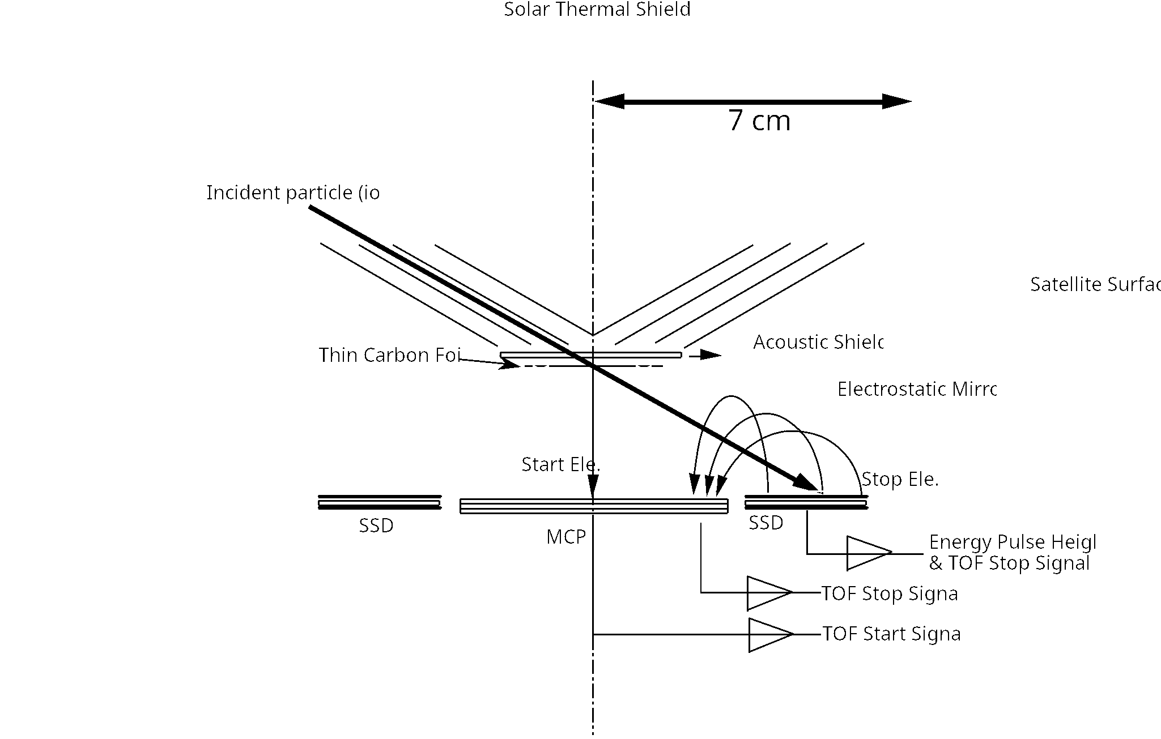

2-1-8) EISA
子衛星用の電子、イオン同時計測型センサー。1/2スピンの時間分解能で、電子とイオンを時分割で計測する。以下に概念図と衛星への搭載図を示す。

2-2) 観測エネルギーレンジ
次図に各センサーの観測エネルギーレンジを示す。

電子センサー エネルギーレンジ
10
10²
10³
10⁴
10⁵
10⁶
10⁷
FESA
MEEA
HEP-ele

イオンセンサー エネルギーレンジ
10
10²
10³
10⁴
10⁵
10⁶
10⁷
FISA
IMSA
HEP-ion
MIMS
EISA
EISA

(eV)

  - 重量・電力 ・データレート

親衛星用センサー | 重量(kg) | 電力(W) | データレート(bps) | エネルギーレンジ | 時間分解能
FESA | 4.0 X 8 | 4.0 X 8 | 6M | 10eV-40keV | 8msec
FISA | 2.0 X 4 | 2.5 X 4 | 768k/spin | 10eV/q-40keV/q | 1/8 spin
IMSA | (5.0) | (4.0) | (768k/spin) | 10eV/q-25keV/q | 1/2 spin
MESA | (2.0) | (1.0) | (48k/spin) | 10keV-100keV | (1 spin)
MIMS | (5.0) | (4.0) | (384k/spin) | 20keV-200keV/q | (1 spin)
HEP-ele | 0.7 | 0.6 | 48k/spin | 30keV-700keV | 1 spin
HEP-ion | 1.3 | 1.2 | 256k/spin | 30keV-1MeV | 1/2 spin
共通処理エレキ | 6.0 | 15
計 | 60.0 | 67.8 | 6M +2.3M/spin
子衛星用センサー
EISA | 1.3 | 2.5 | 192k/spin | 10eV-20keV | 1/2 spin

